
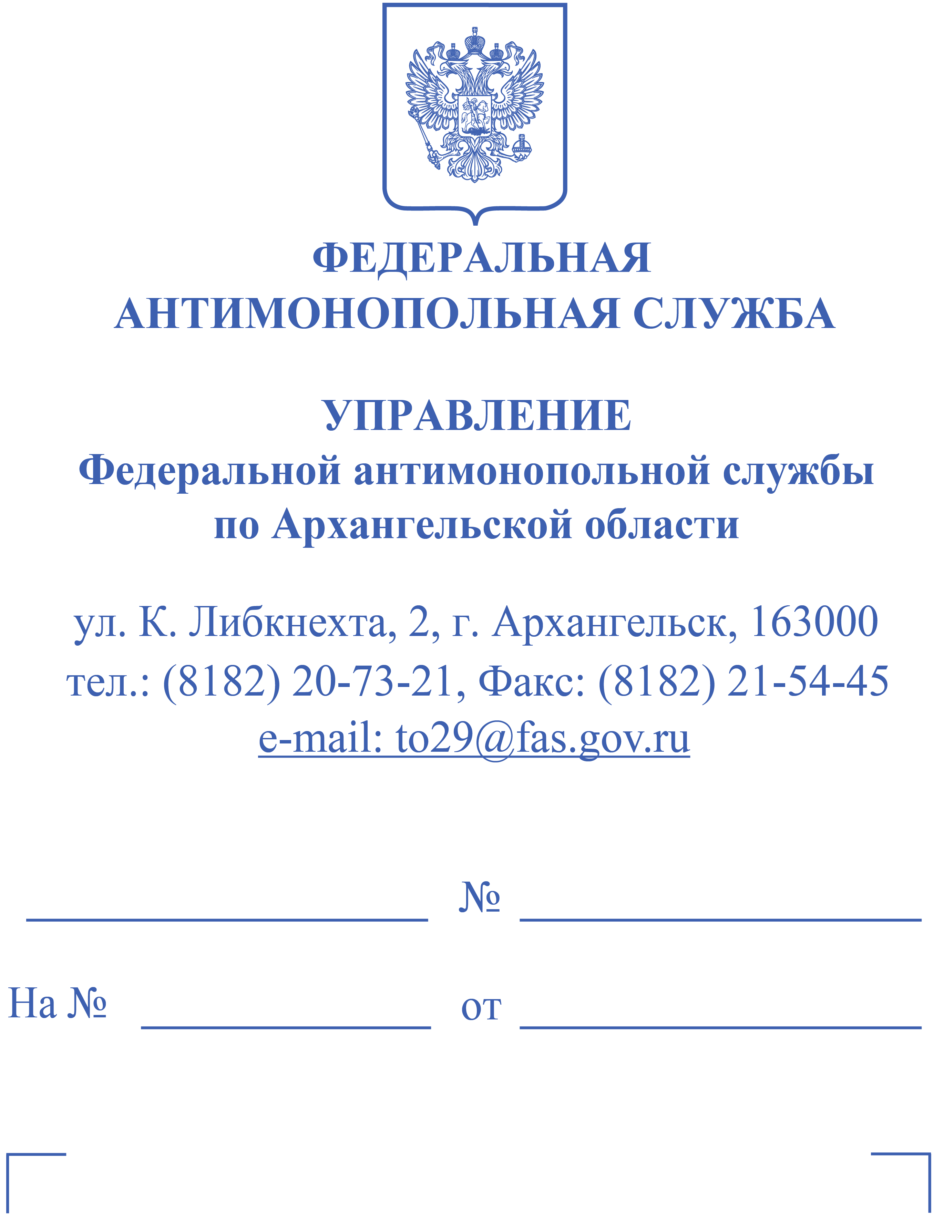
Предупреждение 05п-2024

Администрация Холмогорского муниципального округа Архангельской области

164513, Архангельская область,
с. Холмогоры, ул. Набережная
им. Горончаровского, д. 21

ПРЕДУПРЕЖДЕНИЕ
о прекращении действий (бездействия), которые содержат признаки нарушения антимонопольного законодательства

27 мая 2024 года | г. Архангельск

В связи с наличием в действиях (бездействии) администрации Холмогорского муниципального округа Архангельской области по предоставлению в пользование ООО «Пинега» муниципального имущества, предназначенного для теплоснабжения, на условиях соглашения об обслуживании и эксплуатации социально-значимых объектов, необходимых для обеспечения теплоснабжения, от 19.05.2023, в нарушение требований части 3 статьи 28.1 Федерального закона от 27.07.2010
№ 190-ФЗ «О теплоснабжении» и без проведения торгов, признаков нарушения требований части 1 статьи 15 Федерального закона от 26.07.2006 № 135-ФЗ
«О защите конкуренции», Управление Федеральной антимонопольной службы по Архангельской области на основании статьи 39.1 Федерального закона от 26.07.2006 № 135 ФЗ «О защите конкуренции»,

ПРЕДУПРЕЖДАЕТ:

о необходимости в срок до 01.12.2024 устранения причин и условий, способствовавших возникновению нарушения антимонопольного законодательства, и о принятии мер по устранению последствий такого нарушения, а именно:
- отменить распоряжение Администрации Холмогорского муниципального округа от 19.05.2023 № 852 «О порядке использования имущества, передаваемого в эксплуатацию и обслуживание ООО «Пинега» на период повышенной готовности»;
- осуществить возврат в муниципальную казну объектов муниципальной собственности Холмогорского муниципального округа Архангельской области, переданных ООО «Пинега» по соглашению об обслуживании и эксплуатации социально-значимых объектов, необходимых для обеспечения теплоснабжения,
от 19.05.2023.

На основании части 6 статьи 39.1 Федерального закона от 26.07.2006
№ 135-ФЗ «О защите конкуренции» антимонопольный орган должен быть уведомлен о выполнении предупреждения в течение трех дней со дня окончания срока, установленного для его выполнения.
Предупреждение подлежит обязательному рассмотрению лицом, которому оно выдано, в срок, указанный в предупреждении. По мотивированному ходатайству лица, которому выдано предупреждение, и при наличии достаточных оснований полагать, что в установленный срок предупреждение не может быть выполнено, указанный срок может быть продлен антимонопольным органом.
Согласно части 7 статьи 39.1 Федерального закона от 26.07.2006 № 135-ФЗ
«О защите конкуренции» при условии выполнения предупреждения дело о нарушении антимонопольного законодательства не возбуждается и лицо, выполнившее предупреждение, не подлежит административной ответственности за нарушение антимонопольного законодательства в связи с его устранением.
В соответствии с частью 8 статьи 39.1 Федерального закона от 26.07.2006
№ 135-ФЗ «О защите конкуренции» в случае невыполнения предупреждения в установленный срок антимонопольный орган обязан принять решение о возбуждении дела о нарушении антимонопольного законодательства.

Руководитель |  | Ю.Г. Цакулов

Для улучшения качества работы с обращениями граждан и организаций можете оставить свой отзыв или предложения в форме обратной связи на официальном сайте ФАС России, пройдя по ссылке: http://vote.fas.gov.ru/poll01/

Исп. Стульников Н.С.
тел.8 (499) 755-23-23, доб. 029-503

